Atombau

John-Daltons Postulate der Atomtheorie
- Jedes Element besteht aus sehr kleinen Teilchen, die Atome genannt werden
- Alle Atome eines Elements haben die gleiche Masse und die gleichen Eigenschaften. Die Atome eines bestimmten Elements unterscheiden sich jedoch von denen aller anderen Elemente.
- Atome eines Elements werden in chemischen Reaktionen nicht in die Atome eines anderen Elements umgewandelt. Atome werden in chemischen Reaktionen weder neu geschaffen noch zerstört.
- Verbindungen entstehen, wenn Atome verschiedener Elemente miteinander kombiniert werden. Eine bestimmte Verbindung besteht immer aus der gleichen relativen Anzahl derselben Atomsorten.

Stoffe
Gemische
Mehrere Reinstoffe zusammen, welche aber keine Verbindungen eingehen (Bsp.: Salzwasser, Granit)
Homogene G. Gleichmässige Ver-teilung, keine Bestandteile oder Grenzen sichtbar.
Heterogen sichtbare Unterschiede

Reinstoffe
Bestehen aus gleichartigen kleinsten Stoffteilchen.
(Bsp.: Kochsalz, Wasser, Eisen)

Elemente
Auch Elementarstoffe. Atomverbände aus gleichartigen Atomen.
(Bsp.: Eisen (Fe), Aluminium)
Verbindungen
Atomverbände aus verschieden- artigen Atomen.
(Bsp.: Kochsalz (NaCl), Wasser (H₂O))

Elementarteilchen
  - Die Atomare Masseinheit u = 1/6.02*10^23g
  - Elementarladung = ± 1.602 * 10^-19 C
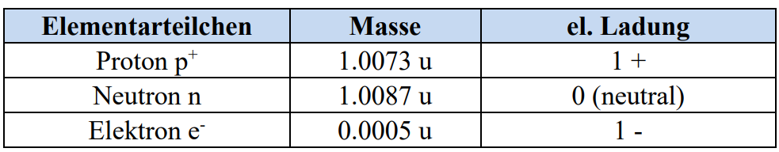

Kern-Hülle-Modell (Entdeckung: Goldfolien Versuch, Ernest Rutherford)
  - Atom besteht aus massereichem Atomkern und nahezu masseleerer Elektronenhülle um den Kern
  - Kern macht 99.9% der Masse aus

Atomare Anziehungen
  - Zwischen Protonen und Elektronen wirkt die elektrostatische Coulombkraft
$F=k⋅\frac{Q_{1}⋅Q_{2}}{d^{2}}$
  - Zwischen Protonen und Neutronen herrscht die starke Kernkraft (Strong Force)

Isotope
- Atome eines Elements mit unterschiedlichen Neutronenzahlen
- Isotope verhalten sich chemisch nahezu gleich, da sie dieselbe Anzahl Elektronen besitzen
- Meiste Elemente sind Mischungen aus unterschiedlichen Isotopen
Bsp. Kohlenstoff: ¹²C (98.89%), ¹³C (1.11%), ¹⁴C (<10^-9%, radioaktiv)
- Elemente, welche in der Natur nur ein Isotop aufweisen, nennt man Reinelemente Bsp.: Be, F, Na, Al, P, Au
- In PSE steht die durch die Häufigkeit gewichtete durchschnittliche Masse
- Atommasse ist immer etwas kleiner als die Masse aller Teilchen.
Wegen $E=mc^{2}$: Fehlende Masse = Bindungsenergie des Atoms.

Aufbau Elektronenhülle
- Elektronen besetzen nur bestimmte Energieniveaus Bohr’sches Schalenmodell
- Schalen werden alphabetisch (K, L, M) oder numerisch mit 1, 2, 3 bezeichnet
- Jedes Niveau (Schale) $n$ kann nur $2⋅n^{2}$ Elektronen halten
- Schalen werden grundsätzlich vom niedrigsten zum höchsten Niveau aufgefüllt
- Atomrumpf = Atom ohne Valenzschale; Rumpfladung = Ladung des Atomrumpfs

Elektronenanregung
- Durch Energiezufuhr können Elektronen in höhere Niveaus gebracht werden
- Genügend Energie entfernt das Elektron aus dem Atom Ionisierungsenergie
- Es entsteht ein positiv geladenes Teilchen (Kation)

Unterschalen
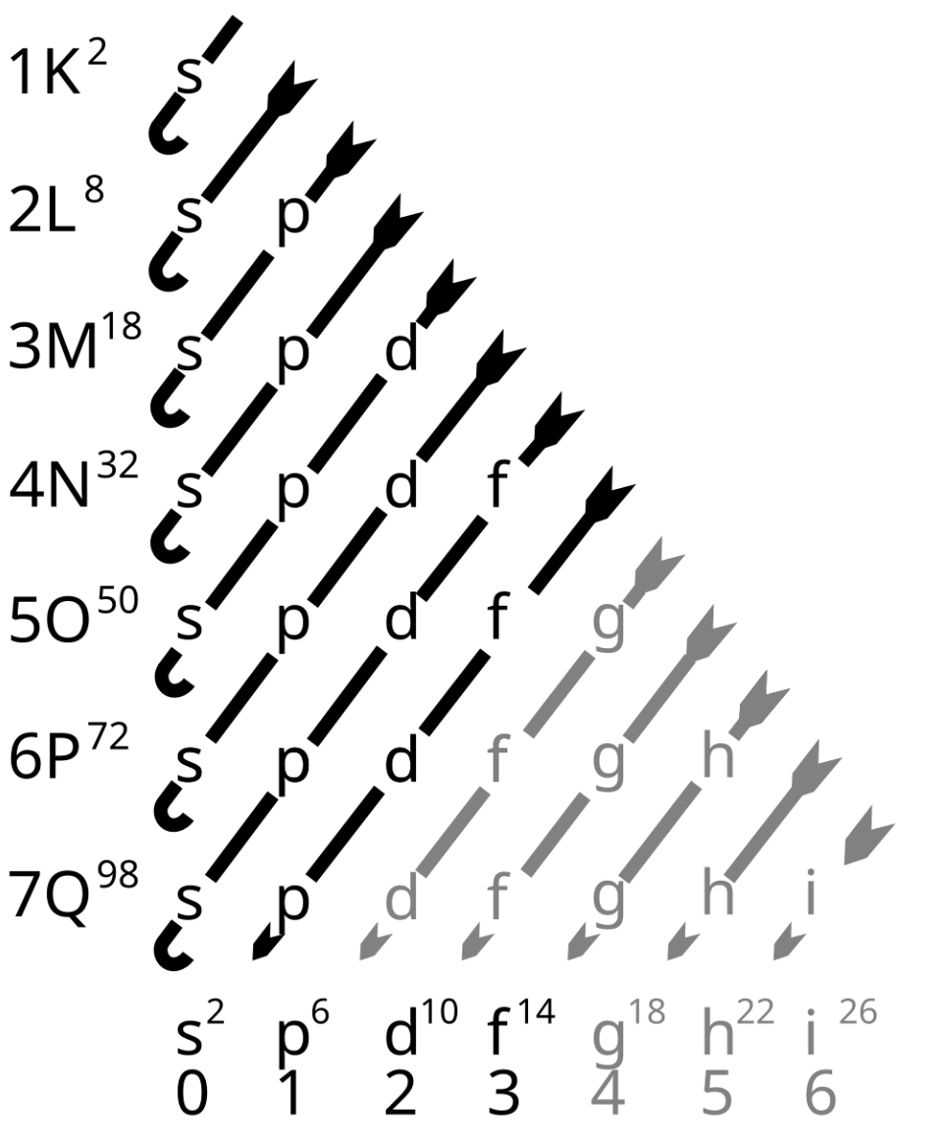
- Die Abstossung unter den Elektronen führt du einer Aufteilung der Energieniveaus in Unterniveaus, welche wieder eine begrenzte Anzahl Elektronen halten können.

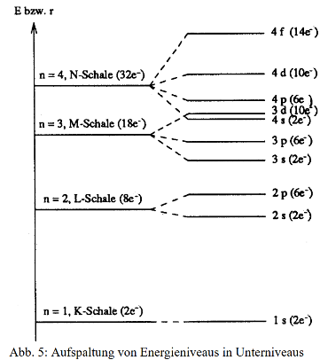
Periodensystem (PSE)
- Zeilen werden Perioden genannt entsprechen der Anzahl Schalen
- Es gibt 7 Perioden. Lanthanoide und Actinoide werden unterhalb der Tafel geschrieben, gehören aber zur 6. Und 7. Periode.
- Spalten werden Gruppen genannt aufgeteilt in Haupt und Nebengruppen
- 8 Hauptgruppen Nummer d. Hauptgruppe entspricht Anzahl Valenzelektronen
- Wichtigste Hauptgruppen: I = Alkalimetalle – Mit der Ausnahme von Wasserstoff;
II= Erdalkalimetalle; VII = Halogene; VIII = Edelgase

Lewis-Schreibweise
- Atomrumpf wird mittels Elementsymbol dargestellt
- Valenzelektronen werden mit punkten um Elementrumpf dargestellt
- Maximal 4 Punkte, weitere Valenzelektronen bilden Paare und werden mit einem Strich dargestellt.
- Da ungeladene Atome maximal 8 Valenzelektronen haben, lassen sich so alle Konfigurationen von Valenzelektronen darstellen.
- Bei kovalenten Bindungen (zwei Atome teilen sich ein Elektron) werden die geteilten Elektronen (Punkte) zu einem Strich verbunden.

Chemische Bindungen
- Atome sind durch Bindungen verknüpft
- Edelgase sind die einzigen Stoffe, welche Atomar (als einzelne Atome) vorkommen
- Edelgasregel: Alle Atome sind bestrebt, eine volle Valenzschale zu erreichen.

Kovalente Bindung
- Verbindung zweier nicht metallischer Atome. Kovalente Bindung von Elektronen.

Ionische Bindung
- Elektrostatische Anziehung zwischen einem positiv (Kation) und einem negativ (Anion) geladenen Ion. Resultiert in Ionengitter von Salzen.

Metallische Bindung
- Elektrostatische Anziehung zwischen Metallkationen und delokalisierten Elektronen. Kommt in Kationengittern (Metallen und Legierungen) vor.
Einzelne Bindungsarten haben einen Fliessenden Übergang.

Stoffklassen

Die Fünf Stoffklassen
- Metallische Stoffe
- Flüchtige Stoffe (Moleküle)
- Salzartige Stoffe
- Diamantartige Stoffe
- Hochmolekulare Stoffe

Metallische Stoffe
- Bestehen aus Metallischen Elementen oder Legierungen.
- Kommen in Natur meist nur als Mineralien (Natürlich vorkommende Verbindung) oder Erz (Gestein, Mineral-Metall-Mischung) vor.
- Metalle, welche elementar vorkommen, nennt man gediegene Metalle.
(Bsp.: Gold, Platin, Silber, Wismut und Kupfer)

Das Elektronengasmodell
- Dank kleiner Rumpfladung und dadurch geringer Ionisierungsenergie geben metallische Atome leicht ihre Valenzelektronen ab und werden zu Kationen
- Metall besteht aus Gitter von Metallkationen
- Kationen werden völlig gleichmässig von delokalisierten (frei beweglichen) Valenzelektronen umgeben. (Elektronengas)
- Die Anziehung zwischen den positiven Metallkationen und dem negativ geladenen Elektronengas bewirk die metallische Bindung.
- Gitterfehler sind in realen Metallen immer vorhanden polykristalin

Metallische Eigenschaften
- Metallischer Glanz aufgrund der Reflexion sichtbaren Lichts durch Elektronengas
- Gute elektrische Leitfähigkeit aufgrund des Elektronengases
- Höhere Temperatur führt zu kleinerer Leitfähigkeit aufgrund der Vibration der Metallkationen, welche so die Beweglichkeit der Elektronen senken.
- Gute Wärmeleitfähigkeit da die Wärme vom mobilen e⁻-Gas transportiert wird.
- Schwerflüchtig, Schmelz- & Siedepunkt = Mass für Stärke metallischer Verbindung
- Duktilität (Verformbarkeit), «dichtest gepackte» Ebenen von Metallatomen (Gleitebenen) werden gegeneinander verschoben
- Kubisch dicht. Packungen am duktilsten

Das Energiebänder Modell
- In einem Festkörper beeinflussen sich die Valenzelektronen der einzelnen Atome gegenseitig, wodurch eine Vielzahl Energiezustände entsteht, deren Energien sich jeweils nur sehr minim von denen der nächstgelegenen Zustände unterscheidet. Dies kann als ein durchgehendes Energieband verstanden werden. Valenzband
- Haben Elektronen genügend Energie, können sie sich vom Atomrumpf trennen und dadurch Strom leiten. Leitungsband
- Überlappen Valenz- und Leitungsband, dann leitet das Material.
- Besteht zwischen den Bändern eine Lücke (Bandlücke), so isoliert das Material.
- Sind die Bänder nah beieinander (kleine Bandlücke), dann kann das Material durch Energiezufuhr (Wärme, Licht) leitend gemacht werden Halbleiter

Halbmetalle
- Im Periodensystem zwischen Metallen und Nichtmetallen. Haben weder einheitliche Stoffeigenschaften noch einheitlichen atomaren Aufbau

Halbleiter
- Stoffe, die bei Raumtemperatur geringe, bei höherer Temperatur aber höhere Leitfähigkeit aufweisen (Bsp.: Silizium). Kein einheitlicher atomarer Aufbau.
- Elektronenstrom in Leitungsband, Löcherstrom in Valenzband

Dotierung
- n-Dotierung Einbauen von Donator-Atomen mit zusätzlichem Valenzelektron (im Vergleich zum Halbleiter, für Si (Hauptgruppe IV): Donator aus HG V, z.B. As)
Folglich: Elektronenniveau knapp unter dem Leitungsband werden durch thermische Energie frei Elektronenleiter
- p-Dotierung Einbauen von Akzeptor-Atomen mit 1 Valenzelektron weniger
(im Vergleich zum Halbleiter, für Si (Hauptgruppe IV: Donator aus HG III, z.B. Al, In) Folglich: Akzeptor- / Lochniveau knapp über dem Valenzband Lochleiter

Molekulare Stoffe
- Bestehen aus abgeschlossenen Verbänden von Nichtmetall Atomen Moleküle
- Meist neutral, Ionenbindungen kommen vor Allem in Salzen vor.
- Kovalente Atombindung (Teilen von Elektronen), um Edelgasregel zu erfüllen
- In meisten Verbindungen (Ausnahme: H) besitzen alle Atome 8 Valenzelektronen
- Kugelpaare stossen sich ab, daher bilden Kugelwolken grösstmöglichen Abstand

Polarität
- Elektronegativität «EN» = Fähigkeit eines Atoms, Bindungselektronen anzuziehen (Werte im Anhang)
- Elektronegativität mit grosser Rumpfladung und kleinem Rumpfradius zu.
- Unterschiedliche Elektronegativität von Bindungspartner führt zu Polarisation der Moleküle (Polarität = ΔEN)
- ΔEN = 0: Bindung ist unpolar
- 0 < ΔEN < 1.5 Bindung ist polar
- ΔEN > 1.5: Anziehung des geteilten Elektrons sehr stark Bindung wird ionisch
- Das elektronegativere Atom hat die negative Partialladung δ-, während das weniger elektronegative die gleich grosse, positive Partialladung δ erhält.
- Fallen die Schwerpunkte der Partialladungen in einem Molekül nicht aufeinander, ist es ein Dipolmolekül

Die 3 Zwischenmolekularen Kräfte (stärkste zu schwächste)
  - Wasserstoffbrücken (Speziell starke Dipol-Dipol-Wirkung)
  - Dipol-Dipol-Kräfte
  - Van der Waals-Kräfte
- Beeinflussen Stoffeigenschaften wie Schmelz-/Siedepkt., Viskosität, Oberfl.spann.
- Sind meistens viel schwächer als Atombindungen (Ausgenommen Makromoleküle)

Wasserstoffbrücken
- Wirken zwischen Molekülen mit H-F-, H-O- und H-N-Bindungen, da sehr polar

Dipol-Dipol Kräfte (DD-Kräfte)
- Elektrostatische Anziehung zwischen Dipolmolekülen

Van der Waals-Kräfte
- Kurzzeitige asymmetrische Verteilung von Elektronen führt zu spontanen Dipolen. Benachbarte Moleküle werden zu induzierten Dipolen.
- Es resultieren kurzzeitige Dipol-Dipol-Kräfte
- Diese Kraft weisen alle Teilchen (Moleküle, Atome, Ionen) auf. Sie ist zugleich die einzige Kraft zwischen unpolaren Molekülen und Edelgasen.
- Ist stärker bei mehr Elektronen und grösseren Teilchen (bessere Verteilung der Elektronen führt zu mehr spontanen Dipolen)

Anwendung zwischenmolekularer Kräfte
- Siedepunkt abschätzen ZM-Kräfte müssen überwunden werden. ZM-Kräfte abschätzen:
  - Wasserstoffbrücke: H-F, H-O, H-N Bindung?
  - Dipol-Dipol: Polar?
  - Van der Waals: Anzahl Elektronen?
- Löslichkeit abschätzen Stoff löst sich, wenn im Lösemittel die gleichen Arten von Kräften vorkommen. Halbpolare Stoffe haben Molekülteile mit H-Brücken sowie unpolare Teile und sind deswegen sowohl in Wasser als auch unpolaren Flüssigkeiten (z.B. Alkohol) löslich.

Salzartige Stoffe
- Bindungen aus positiven Ionen = Kationen und negativen Ionen = Anionen
- In der Regel Kationen metallisch und Anionen nicht metallisch.
Ausnahmen bilden Salze aus rein nichtmetallischen Ionen (z.B.: NH₄Cl)
- Ionenbindung: Anziehung zwischen Kationen und Anionen
- Die ungerichteten elektrostatischen Kräfte (ungleich geladene Teile ziehen sich an, gleich geladene stossen sich ab) erzeugen ein 3D Ionengitter.
- Räumliche Anordnung abhängig von Mengenverhältnis Anionen und Kationen

Salzformel und Nomenklatur
- Ladung der Ionen ergibt sich aus Edelgasregel: Na Na⁺, Mg Mg²⁺, O O²⁻
- Salze sind als Verbindung Neutral. positive Ladung = negative Ladung
Bsp.: Na⁺: Cl⁻ = 1:1 NaCl Mg²⁺: Cl⁻ = 1:2 MgCl₂
- Name eines Saltzes setzt sich zusammen aus Elementname des Metalls, dem griechischen bzw. lateinischen Namen des Anions und der Endung -id.
Bei einatomigen Anionen: NaCl = Natrium chlor(os) -id Natriumchlorid

Eigenschaften von Salzen
- Salze sind bei Raumtemperatur kristalline, spröde, nicht verformbare Festkörper
- Bei Verschiebung geraten gleichgeladene Ionen gegenüber und stossen sich ab
- Wegen starken Coulombkräften (Gitterenergie): hohe Schmelztemperaturen
Abschätzbar: 1. Ionenladungsdifferenz höher höhere Gitterenergie
2. Grössere Ionen grösserer Abstand kleinere Coulombkräfte
- Feste Salze sind Isolatoren, Salzschmelzen und Lösungen haben frei bewegliche Ionen und sind somit leitend. Salze sind Elektrolyte (Ionenleitende Lösungen)
- Leitfähigkeit abhängig von Ionenkonzentration, Ladungszahlen der Ionen und Beweglichkeit der Ionen.

Löslichkeit von Salzen
- Trotz starker ionischer Bindung kann Salz in Kontakt mit polaren Flüssigkeiten, z.B. Wasser, gelöst werden. «Bindekräfte werden geschwächt.»
Dipole werden von Ionen angezogen, dringen in Gitterstruktur ein, richten sich aus und umhüllen Anionen und Kationen Hydration
- «Hydratisierte» / «aquotisierte» Ionen verlieren Ionenbindung und werden frei
NaCl_{(s)} Na⁺_{(aq)} + Cl⁻_{(aq)} (H₂O bei Edukten und Produkten gekürzt)

Fällung von Salzen
- Entsteht, wenn bei der Mischung zweier Salzlösungen durch starke Ionenanziehung schwer lösliche Salze entstehen, welche dann absinken
- Wird in der Praxis verwendet, um z. B. Schädliche Ionen aus Abwasser zu filtern.

Flüssigkristalle
- Moleküle werden bei Schmelztemperatur zwar frei beweglich, behalten allerdings ihre Orientierung bei und bilden einheitliche Bereiche in der Flüssigkeit.
- Durch diese Bereiche = Streuzentren wird licht gebrochen und Flüssigkeit ist trüb
- Temperatur weiter erhöhen bis Klarpunkt aufheben der Orientierung, Fl. klar
- Orientierungsverhalten: nematisch = fadenförmig, smektisch = schichtartig, cholesterisch = spiralförmig. Flüssigkristallanzeigen sind meist nematisch

Polarisiertes Licht
- In linear polarisiertem Licht liegt die Schwingung der elektromagnetischen Wellen in einer Ebene. Licht kann auch zirkular oder elliptisch polarisiert sein.
- Polarisationsfilter lassen Lichtstrahlen nur in einer Ebene passieren. Zwei um genau 90° verschobene Filter hintereinander lassen kein Licht passieren.
- Linear polarisiertes Licht kann unter Umständen auch durch Reflexionen entstehen, wobei die Polarisation genau parallel zur Ebene ausgerichtet ist.

Doppelbrechung
- Kristalle besitzen oft von der Raumrichtung abhängige Eigenschaften.
- Diese Anisotropie drückt sich je nach dem durch unterschiedliche Ausbreitungsgeschwindigkeiten von unterschiedlich polarisiertem Licht aus.
- Horizontale und vertikale Wellen werden so anders gebrochen (Doppelbrechung)
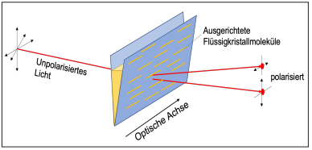
- So kann vertikal und horizontal polarisiertes Licht getrennt werden.
- Wenn Glas mit einem Tuch in eine Richtung gerieben wird, entstehen feine Rillen. Ein nematischer Flüssigkristall richtet sich an diesen Rillen aus. Licht in dieser Ebene wird von Kristall speziell beeinflusst.

TN-Zelle
- Zwischen zwei leitfähigen, gerillten und um 90° gegeneinander gedrehten Glasplatten befindet sich ein nematischer Flüssigkristall.
- Der Flüssigkristall richtet sich an den Rillen aus und bildet eine Spirale.
- Das Licht wird polarisiert, die Polarisation folgt der Spirale (Polarisation wird gedreht) und ein zweiter Filter erzeugt normaly black oder normaly white Zustand des Bildschirms.
- Anlegen einer Spannung zerstört die spiralförmige Ausrichtung, da die Flüssigkristallmoleküle Dipole sind und sich nach dem E-Feld ausrichten.
- Stärke d. Feldes bestimmt wie viele Moleküle sich ausrichten und so die Helligkeit.
- Ohne Spannung richten sich die Flüssigkristallmoleküle wieder spiralförmig an.
- LCD-Bildschirme bestehen aus ganz vielen TN-Zellen
- In Farb-LCD besteht jeder Pixel aus Drei TN-Zellen mit je einem roten, blauen oder grünen Filter darüber. Ansteuerung in 256 Spannungsschritten < 16Mil. Farbtöne
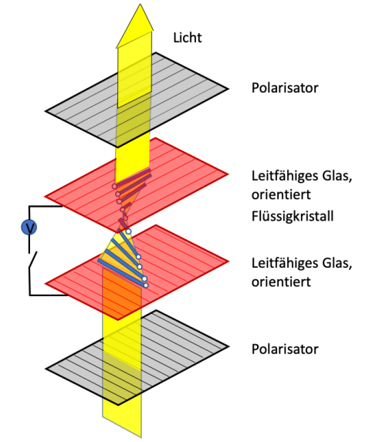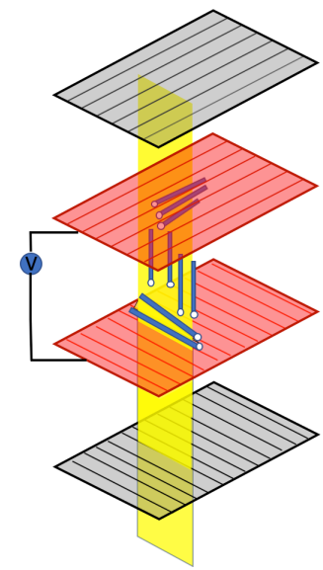

Ablauf chemischer Reaktionen
Die Freie Enthalpie
$$ΔG=ΔH-T⋅ΔS$$
bestimmt, ob eine Reaktion freiwillig oder unfreiwillig abläuft.
Sie wird aus den folgenden Grössen berechnet:
$H$ Energiegehalt in $\frac{kJ}{mol}$
$ΔH$ Reaktionsenthalpie in $\frac{kJ}{mol}$ ($ΔH=H_{Produkte}-H_{Edukte}$)
$ΔS$ Entropie in $\frac{kJ}{mol}$ ($ΔS=S_{Produkte}-S_{Edukte}$)
$T$ Temperatur in $K$
Einige Zusammenhänge:
- $ΔG<0$: Freiwillige Reaktion
- $ΔG>0$: Unfreiwillige Reaktion
- $ΔH<0$: Exotherme Reaktion (Energie wird abgegeben)
- $ΔH>0$: Endotherme Reaktion (Energie wird aufgenommen)
- $S_{Feststoff}<S_{Fl\ddot{u}ssigkeit}<S_{Gas}$
- Alle Stoffe streben eine möglichst grosse Entropie (Unordnung) an.
- Die freie Enthalpie kommt aus der Kombination des Energieminimum- und dem Entropiemaximum-Prinzip hervor. ($H$ minimieren und $S$ maximieren)

- Damit eine Reaktion stattfinden kann, muss die Aktivierungsenergie $E_{A}$ aufgewandt werden.
- Kleine Aktivierungsenergien führen zu schnell ablaufenden Reaktionen.
- Grosse Aktivierungsenergien führen zu langsam ablaufenden Reaktionen.
- Eine Erhöhung der Temperatur um 10°C verdoppelt die Reaktionsgeschwindigkeit
- Katalysatoren senken die benötigte Aktivierungsenergie.
Sie werden dabei nicht verbraucht, da sie nicht direkt Teil der Reaktion sind.
- Eine grössere Phasengrenze oder eine grössere Fläche, an der sich die Edukte berühren, führen ebenfalls zu einer schnelleren Reaktion.
- Eine freiwillige Reaktion muss nicht zwingend schnell ablaufen.

Säure-Base-Reaktionen
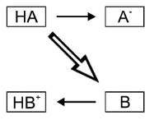
- Säuern sind Protonenspender
- Basen sind Protonenbinder
- Je kleiner der pK-Wert, desto stärker die Säuere oder Base
$$pK_{S\ddot{a}ure}+pK_{Base}=14$$
- Säure und Base reagieren dann miteinander, wenn sie in «Bergab»-Stellung stehen.

pH-Wert
$$pH=-\log_{10}{{(H}_{3}O^{+})}$$
- Der pH-Wert liefert also nur Aussage über die H₃O⁺ vorhanden ist.
- Folglich kann von pH nicht auf die Stärke der Säure oder Base geschlossen werden

Neutralisation
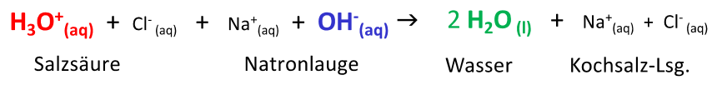
- Prinzip der Neutralisation: Saure und basische Lösungen können sich gegenseitig neutralisieren.

Redoxreaktion

Oxidation / Reduktion
- Atom, Ion, Molekül nach Reaktion pos./neg. geladen
- Edukt gibt e⁻ ab und ein anderes Edukt nimmt e⁻ auf.

Oxidationszahl
- Atom, Ion, Molekül nach Reaktion pos./neg. geladen
- Ungeladene Atome haben die Oxidationszahl 0.
- Die Oxidationszahl eines Ions entspricht der Ladung: K⁺ = +I
- Nichtmetalle haben meist negative Oxidationszahlen
  - O immer -II ausser bei Peroxidverbindung -I
  - H gebunden mit Nichtmetallen: +I / mit Metallen: -I
  - Halogene (Hauptgruppe VII) immer -I ausser mit O +I
- Summe der Oxidationszahlen = Ladung der Verb. (z.B. H₃O⁺: 3 +I plus -II = -1)

Redox-Reaktion
- Oxidationsmittel = Elektronenabgabe = Zunahme Oxidationszahl = OM
- Reduktionsmittel = Elektronenaufnahme = Abnahme Oxidationszahl = RM
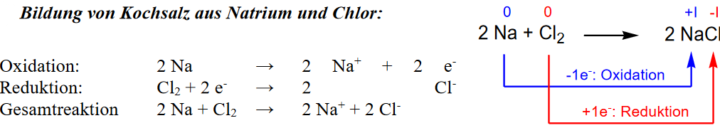

Brennbarkeit
- Verbrennungsreaktionen geschehen mit Oxidationsmittel O₂
- Ox-Zahl von O₂ geht von 0 auf -II, Ox-Zahl anderer Atome wird erhöht
- Wenn O in RM enthalten ist, kann es sein, dass die max. Ox-Zahl erreicht ist.
Somit keine Reaktion keine Verbrennung. (CO₂: Ox-Zahl des C-Atoms: +IV)

Experimentelle Spannungsreihe (Anhang 3)
- Reaktion ist von links oben nach rechts unten freiwillig
- Umgekehrte Reaktion nur mit Energieaufwand z.B. Elektrolyse
Cu ist grösstes RM, reagiert somit mit Au³⁺=> Cu wird zu Cu²⁺ Au³⁺ zu Au.

Galvanische Elemente, Elektrolysen
- Elektronen fliessen von oxidierenden zu reduzierenden Stoffen
- Oxidation und Reduktion sind räumlich getrennt. e⁻ fliessen durch Stromleiter und Anionen wandern durch Salzbrücke oder poröse Wand auf die Oxidationsseite. Gegenseitiges aufladen wird verhindert.
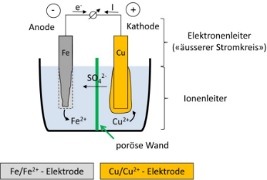
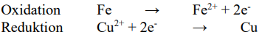

Fe gibt 2e⁻ ab, Cu²⁺ nimmt diese auf
- Anode: Elektronen- / Ionenleiter Fe²⁺
Fe oxidiert, e⁻ fliessen zu Kathode.
Fe²⁺-Konzentration wird grösser
- Kathode: Elektronen- / Ionenleiter Cu²⁺
Cu²⁺ wird reduziert und sammelt sich an.
Cu²⁺-Konzentration wird kleiner
- Zwischen Anode und Kathode
- Anionen wandern durch die poröse Wand vom Kupfer-Ionenleiter in den Eisen-Ionenleiter.
- Die Wanderung der Anionen verhindert eine Aufladung der Elektrolytlösungen.
- Durch die Wanderung der Anionen wird der Stromkreis geschlossen und ein elektrischer Strom erzeugt, bis das Gleichgewicht erreicht ist.

Nernst-Gleichung (Anhang 3)
Die Nernst-Gleichung beschreibt das Potential, das sich bei Halbzellen einstellt.

$$E=E°+\frac{0.06 V}{z}⋅\ln{\frac{ox}{red}}=E°+\frac{0.06 V}{z}⋅\ln{{Me}^{z+}}$$
$E$ Tatsächliches Potential in $V$ (Bezogen auf H-Elektrode bei $1\frac{mol}{l}$)
$E°$ Standardpotential in $V$ (Spannung einer Zelle mit H-Elektrode bei $1\frac{mol}{l}$)
$z$ Anz. übertragener e⁻ bei Reduktion oder Oxidation eines Atoms
$ox$ Konzentration in oxidierter Form in $\frac{mol}{l}$
$red$ Konzentration in reduzierter Form in $\frac{mol}{l}$
${Me}^{z+}$ Konzentration der Metallkationen in $\frac{mol}{l}$
- Für Metallelektroden kann die vereinfachte, rechte Formel verwendet werden.

Beispiel Kupferhalbzelle
$$Cu↔{Cu}^{2+}+2 e^{-} →z=2$$
Ionenkonzentration: Gegeben, hier $0.1\frac{mol}{l}$
$$E_{Cu}= E°+\frac{0.06 V}{z}⋅\ln{{Cu}^{2+}}=0.34 V+\frac{0.06 V}{2}⋅\ln{0.1\frac{mol}{l}}$$

Galvanische Zelle
Eine Galvanische Zelle besteht aus zwei Halbzellen (obviously…).
Die Spannung einer Galvanischen Zelle lässt sich wie folgt berechnen:
$$U=E_{Halbzelle 1}-E_{Halbzelle 2}$$

Elektrolyse (Erzwungene Redoxreaktion)
- Elektrolyse dient zur Abscheidung von dünnen Metallüberzügen auf leitenden Werkstoffoberflächen & Gewinnung von Metallen und Nichtmetallen.
- Schmelzflusselektrolyse ist Elektrolyse von geschmolzenem Saltz (Al-Gewinnung)
- Wässerige Elektrolyse für Zersetzung von H₂O zu H₂ und O₂

Galvanisieren
- Korrosionsschutz, Verbesserung Oberflächeneigenschaften, Verschönerung
- Elektrolytische Abscheidung von Metallschichten auf leitenden Gegenständen
- Galvanisierender Werkstoff (saubere, oxidfilmfreie Oberfläche) an Kathode, Überzugsmetall dient als Anode.
- Konstanter Strom = konstante Abscheidegeschwindigkeit
- Für gleichmässige Bedeckung wird dem Ionenleiter Leit-Salz hinzugefügt
- Um Eisen zu vergolden, braucht es Zwischenschichten aus Nickel und Kupfer

Beispielrechnung
$n$ Stoffmenge in $mol$
$M$ Molare Masse in $\frac{g}{mol}$
$F$ Faraday-Konst.: ${96}^{'}500\frac{C}{mol}$
$η$ Wirkungsgrad, Stromausbeute
$ρ$ Dichte in $\frac{kg}{m^{3}}$
$A$ Oberfläche in $m^{2}$

Verschobene Ladung: $Q=I⋅t=n⋅z⋅F$
Masse pro Mol: $m=n⋅M$
Verschobene Masse: $m=\frac{M⋅I⋅t⋅η}{z⋅F}$
Dicke d. Metallschicht: $d=\frac{m}{ρ⋅A}$

Potentiometrie - Elektrochemische Stromerzeugung
Primärelemente: nicht aufladbare Batterien
Sekundärelemente: wieder aufladbare Batterien

Leclanché- (links) und Alkali-Mangan-Batterie (rechts)
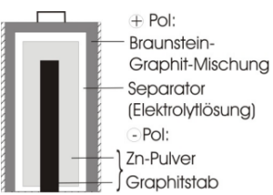
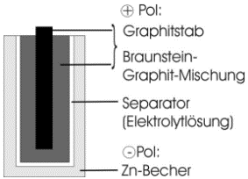

↑ Leclanché-Batterie, auch Zink- Alkali-Mangan- oder Alkaline-Batterie ↑
Braunstein- oder Zink-Kohle-Element Zinkpulver statt -Becher, weniger
Zinkbecher löst sich mit Entladung auf. ausgelaufene Batterien, zudem grössere
max. Leistung, da die Fläche grösser ist.

